
Астана қаласы
№ 58 орта мектептің
математика пәнінің мұғалімі
Бидалова Аманай Кездікқызы

Тақырыбы: «Ұлттық нақыштарды координаталы жазықтықты кескіндеу»

Сабақтың мақсаты:
Мектеп бағдарламасында өткен түсініктерін кеңейте отырып, ұлттық нақыштармен ою-өрнектерді дәл салу үшін координаталық жазықтық әдісін пайдалану

Сабақтың түрі: дәстүрлі емес іскерлік сабақ
Сабақ барысы:
І. Ұйымдастыру бөлімі (оқушылар топқа бөлінеді)
ІІ. Пысықтау бөлімі
ІІІ Шығармашылық тапсырма
ІV. Логикалық бөлім
V. Үй тапсырмасы
Ұйымдастыру кезеңі (оқушылар топқа бөлінеді)
ІІ. Пысықтау бөлімі
Оқушылардың өткен тақырыптағы теорияны қалай меңгергені жөнінде оқушыларға тапсырма беріледі.(интерактивті тақтада берілген координаталық нүктелер арқылы суретін сал)

А1(-12;5)  А2(-13;6)  А3(-10;10)  А4(-9;9)  А8(10;4)  А6(8;4)  А7(9;3)  А9(-12;5)  А5(-6;8) | А10(12;3)  А11(12;0)  А12(10;3)  А13(9;2)  А14(9;1)  А19(6;-10)  А16(9;2)  А17(8;0)  А18(8;-10)  А15(10;1) | А20(6;2)  А21(-3;-2)  А22(-3;-10)  А23(-5;-10)  А24(-5;-2)  А25(-6;2)  А26(-7;0)  А27(-7;42)  А28(-9;6)  А29(10;6)

2 А1(-5;2) А11(4;2)
А2(-6;1) А12(4;-2)
А3(-6;2) А13(3;-2)
А4(-4;4) А14(3;1)
А5(-4;3) А15(-1;1)
А6(3;1) А16(1;2)
А7(-2;5) А17(-2;-2)
А8(3;3) А18(-2;1)
А9(5;3) А19(-3;2)
А10(5;2) А20(-4;2)

3 А1(-9;3) А10(5;3)
А2(-9;4) А11(5;8)
А3(-5;9) А12(3;-8)
А4(-5;2) А13(3;-3)
А5( 2;9) А14(2;-2)
А6( 7;4) А15(7;2)
А7(7;-1) А16(-7;-8)
А8(6;-1) А17(-8;8)
А9(6;3) А18(-8;4)

ІІІ. Шығармашылық тапсырма

- Деңгейлік тапсырма

1– деңгей Ұлттық ою өрнектердің аттарын анықта
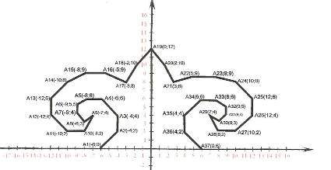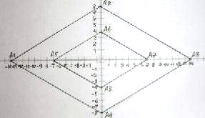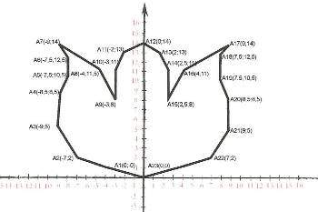

2 – деңгей Берілген нүктелер бойынша координаталық жазықтықта суретін сал
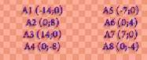
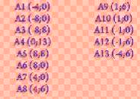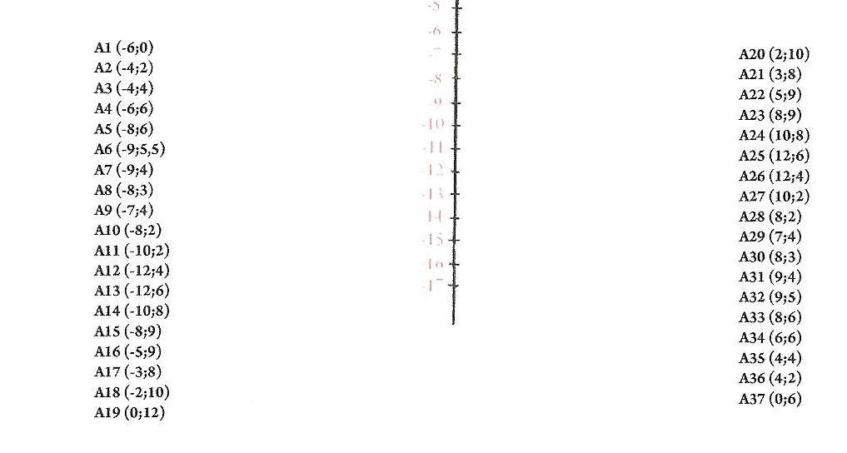

3 – деңгей Координаталық жазықтықта берілген суреттің нүктелерін анықта
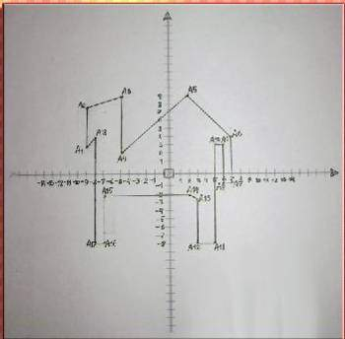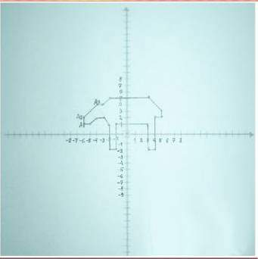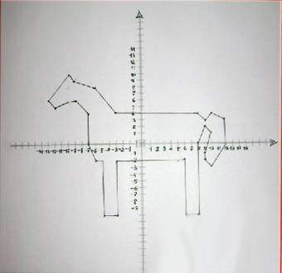

ІV. Логикалық бөлім (қорытынды)

Жазықтықтағы координаталар жүйесі | Берілген тапсырмаларды орындалу ерекшеліктері | Тақырыптың ұлттық нақыштармен байланысы

V. Үй тапсырмасы
«Атамыз – Алаш, керегеміз ағаш».
«Киіз туырлықты, ағаш уықты қазақпыз»
а) жалпы өлең шумағының мағынасын түсіндір;
ә) қазақтың қандай бұйымы кескінделген;
б) өзің таңдаған сөздің суретін салып, координата жазықтығына орналастыр, координаталық нүктелерін тап.

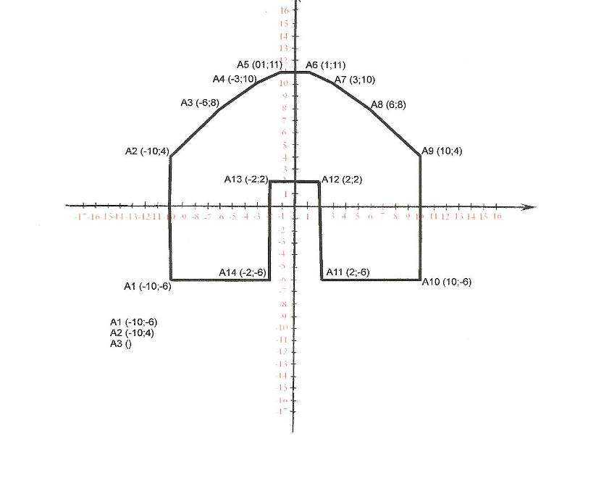
х
у

6. Қорытынды. Осы тақырыпты қарастыру барысында мұғалім үшін де, оқушы үшін де үлкен қиыншылық тудыратын мәселе график салу. Мұның болашақта маңызы бар. Себебі, оқушы қандай мамандық таңдамаса да математика элементтерін міндетті түрде координата жазықтығында кескіндей алуы тиіс. Оның ішінде ұлттық нақыштарды біліп оны дұрыс сала білу де оқушы үшін өте маңызды. Қазіргі дамыған ғылым халық даналығын басшылыққа ала отырып, халықтың өмірлік тәжірибесін практикада пайдаланып келеді. Ел болашағы білімді, тәрбиелі, ілім ғылыммен қаруланған жеке тұлғаның қолында. Олай болса әрбір болашақ жеке тұлғаның рухани дамуы, өзбетінше ізденіп ғылымға ұмтыла отырып, нақты ойлаудан логикалық абстрактылы ойлауға қалыптасуында. Ұлттық ерекшеліктерді жалаң тұрғыда емес, оқушылардың математикалық логикалық ойлауымен ұлттық таным-талғам мен үйлестіре отырып оқытудың маңызы зор.

Пайдаланған әдебиеттер
- С.Аятбергенов. «Аналитикалық геометрия». Мектеп баспасы, Алматы 1971 ж.
- С.Отарбаев, «Математикалық курсындағы кейюір мәселелер». Мектеп баспасы, Алматы 1974 ж.
- Т.Қ. Бисенов. «Орнамент Казахстана в архитектуре».
- С.Қасиманов. «Қазақ халқының қол өнері».
- Қ.Ибраева. «Казахский орнамент».

